Стратегия устойчивого развития в антикризисном управлении экономическими системами. Сборник материалов II международной научно-практической конференции 20 апреля 2016 г. –ДонНТУ: Донецк, 2016 эл. версия. русск.яз.

Глумова Ю.Э.
ГОУ ВПО «Донецкий национальный технический университет»
Гадецкий В.Г., к.э.н., доцент
ГОУ ВПО «Донецкий национальный технический университет»

РОЛЬ ИНФОРМАЦИОННОЙ ПОДДЕРЖКИ В РАЗВИТИИ ПРЕДПРИЯТИЯ. ПРИМЕНЕНИЕ МЕТОДОЛОГИИ SADT В МОДЕЛИРОВАНИИ БИЗНЕС-ПРОЦЕССОВ

В тезисах раскрыта методология функционального моделирования IDEF0. Представлены примеры работ в программе BPwin.

Ключевые слова: IDEF0, управление, бизнес-архитектура, функциональное моделирование.
Keywords: IDEF0, management, business architecture, functional simulation.

Постановка проблемы. В современных условиях просто нельзя не уделять должного внимания деятельности информационной службы предприятия; ее недооценка может повлечь за собой серьезные проблемы. Сегодня информационные технологии (ИТ) из вспомогательного ресурса, дающего дополнительные преимущества бизнесу (увеличение скорости обработки информации, снижение издержек, повышение качества продукции и т. д.), быстро превращаются в один из основных ресурсов, обусловливающих повышение конкурентоспособности предприятия. Кроме того, в ряде отраслей (банковской, телекоммуникационных компаний и т. д.) они уже являются важнейшим компонентом бизнеса. Их стремительное развитие приводит к тому, что изменения в ИТ, - а значит, и в организации бизнес-процессов, - становятся постоянным фактором в жизни предприятия. Этим и определяется важность применение ИТ продуктов.
Цель статьи. В данных тезисах приведен обзор одного класса средств для функционального моделирования деловых процессов, ориентированных на использование методологии IDEF0.
Изложение основного материала исследования. Большинство из тех, кто участвует в реализации проектов, связанных с созданием и развитием корпоративных информационных систем, согласен с тезисом о том, что клиенту необходима информационная системы, которая повышает эффективность работы предприятия. Тем не менее, информационные системы пользователей и разработчиков до сих пор говорят на разных языках: они по-разному понимают - что это значит для повышения эффективности предприятия. Разработчики информационных систем очень часто под повышением эффективности понимают увеличение количества рабочих станций в локальной вычислительной сети (ЛВС) предприятия, рост пропускной способности локальной сети, увеличить количество документов, обработка осуществляется на рабочие станции и т.д.
Клиенты при увеличении эффективности предприятия понимают рост производительности труда, снижение затрат и повышение качества выпускаемой продукции и услуг. Для того, чтобы разработчик клиентской и информационной системы, понимали друг друга, необходимо, чтобы разработчик переориентировался для решения технических проблем по созданию или развитию информационных систем для решения сложных задач для повышения эффективности работы предприятия заказчика. При таком подходе на первый план проблему эффективного способа изучения охвата клиентов:
- Обзор существующей архитектуры бизнеса, бизнес-процессы, бизнес-правила, информационные потоки;
- Выявление проблем, «узких мест», негативно влияющие на эффективность работы предприятия;
- Разработка и реализация мер по решению существующих проблем и изменить предприятие бизнес-архитектуры, реструктуризации бизнес-процессов;
- Разработка конкретного проекта системы корпоративной информации, реализация этого проекта и поддержки в будущем
При таком подходе, повысить эффективность информационных систем, предназначенных для инструментов разработки, предназначенных для моделирования предприятия и реинжиниринга бизнес-процессов. Один из представителей этого семейства инструментов CASE-инструменты для функционального моделирования бизнес-процессов [1].
IDEF0 - методология функционального моделирования
В ходе реализации программы интегрированной компьютеризации производства (ICAM), предложенной в свое время ВВС для аэрокосмической промышленности США, была выявлена потребность в разработке методов анализа взаимодействия процессов в производственных системах. Для удовлетворения этой потребности была разработана методология IDEF0 (Integrated Definition Function Modeling), которая в настоящее время принята в качестве федерального стандарта США. Методология успешно применялась в самых различных отраслях, продемонстрировав себя как эффективное средство анализа, проектирования и представления деловых процессов. В настоящее время методология IDEF0 широко применяется не только в США, но и во всем мире. В России IDEF0 успешно применялся в государственных учреждениях (к примеру, в Государственной Налоговой Инспекции), в аэрокосмической промышленности (при проектировании космодрома в Плесецке), в Центральном Банке и коммерческих банках России, на предприятиях нефтегазовой промышленности и предприятиях других отраслей [2].
Основные понятия IDEF0
В основе IDEF0 методологии лежит понятие блока, который отображает некоторую бизнес-функцию. Четыре стороны блока имеют разную роль: левая сторона имеет значение "входа", правая - "выхода", верхняя - "управления", нижняя - "механизма" (см. рис. 1).

Рисунок 1 Схема бизнес-функции.
Взаимодействие между функциями в IDEF0 представляется в виде дуги, которая отображает поток данных или материалов, поступающий с выхода одной функции на вход другой. В зависимости от того, с какой стороной блока связан поток, его называют соответственно "входным", "выходным", "управляющим".
Принципы моделирования в IDEF0
В IDEF0 реализованы три базовых принципа моделирования процессов:
- принцип функциональной декомпозиции;
- принцип ограничения сложности;
- принцип контекста [3].
Принцип функциональной декомпозиции представляет собой способ моделирования типовой ситуации, когда любое действие, операция, функция могут быть разбиты (декомпозированы) на более простые действия, операции, функции. Для этих целей используется функция декомпозиции (рис.2).
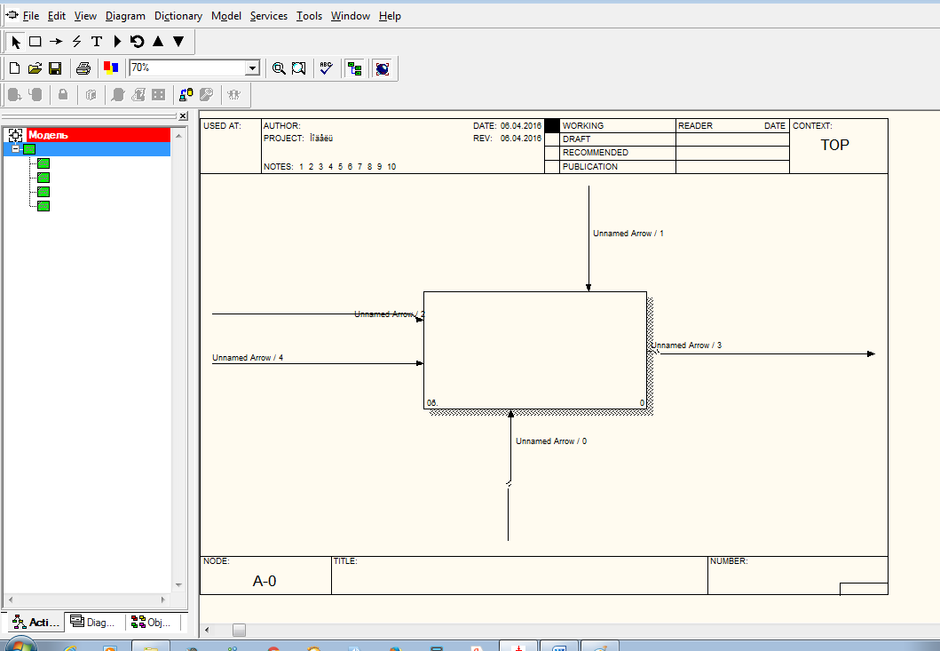
Рисунок 2. Схема до декомпозиции.

Другими словами, сложная бизнес-функция может быть представлена в виде совокупности элементарных функций. Представляя функции графически, в виде блоков, можно как бы заглянуть внутрь блока и детально рассмотреть ее структуру и состав (см. рис. 3 и рис.4).
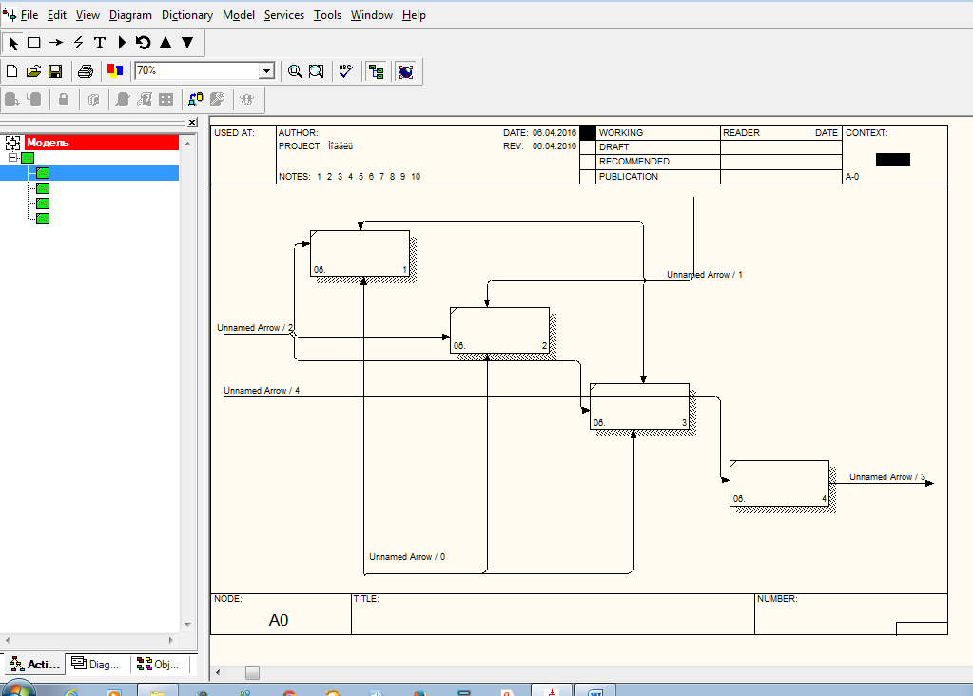
Рисунок 3 Схема после декомпозиции.
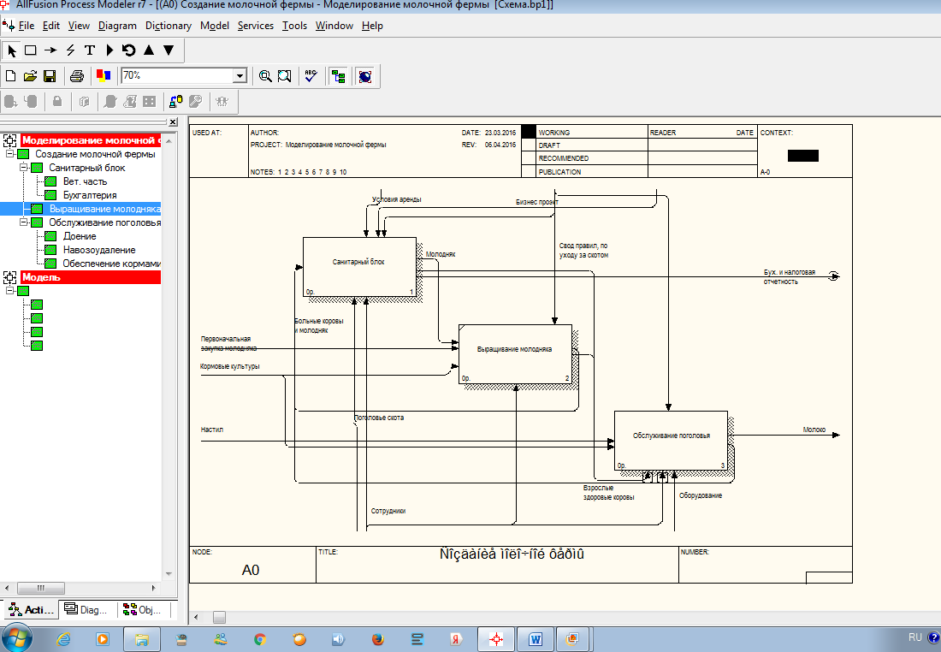
Рисунок 4. Фрагмент функциональной модели закупки молодняка.

Принцип ограничения сложности. При работе с IDEF0 диаграммами существенным является условие их разборчивости и удобочитаемости. Суть принципа ограничения сложности состоит в том, что количество блоков на диаграмме должно быть не менее двух и не более шести. Практика показывает, что соблюдение этого принципа приводит к тому, что функциональные процессы, представленные в виде IDEF0 модели, хорошо структурированы, понятны и легко поддаются анализу.
Принцип контекстной диаграммы. Моделирование делового процесса начинается с построения контекстной диаграммы. На этой диаграмме отображается только один блок - главная бизнес-функция моделируемой системы. Если речь идет о моделировании целого предприятия или даже крупного подразделения, главная бизнес-функция не может быть сформулирована как, например, "продавать продукцию". Главная бизнес-функция системы - это "миссия" системы, ее значение в окружающем мире. Нельзя правильно сформулировать главную функцию предприятия, не имея представления о его стратегии.
При определении главной бизнес-функции необходимо всегда иметь ввиду цель моделирования и точку зрения на модель. Одно и то же предприятие может быть описано по-разному, в зависимости от того, с какой точки зрения его рассматривают: директор предприятия и налоговой инспектор видят организацию совершенно по-разному.
Контекстная диаграмма играет еще одну роль в функциональной модели. Она "фиксирует" границы моделируемой бизнес-системы, определяя то, как моделируемая система взаимодействует со своим окружением. Это достигается за счет описания дуг, соединенных с блоком, представляющим главную бизнес-функцию [4].
Применение IDEF0
После ознакомления с основными понятиями и принципами функционального моделирования бизнес-процессов возникает естественный вопрос: как это помогает повысить эффективность и качество компании.
Экспертиза компании является неотъемлемой частью любого проекта по созданию или развития корпоративной информационной системы. Построение функциональной модели AS IS позволяет четко определить, какие бизнес-процессы осуществляются на заводе, где информационные объекты используются при выполнении отдельных бизнес-процессов и операций. Функциональная модель КАК ЕСТЬ, является отправной точкой для анализа потребностей бизнеса, выявить проблемы и «узкие места» и разработка проекта совершенствования бизнес-процессов. Модель бизнес-процессов позволяет выявить и определить бизнес-правила, используемые на предприятии. Рисунок. 3 представляет собой функциональный фрагмент моделирования предприятия по производству молока. На этапе "Закупка молодняка," используется бизнес-правило «Определенное количество молодняка необходимо купить». Это правило записывается в заявлении. Функциональная модель позволяет не только определить наличие этого правила, но и определить, при выполнении операции, какой подраздел должен выполнить данную работу.
Если при разработке информационной системы не будет учтено это бизнес-правило, то такая система будет функционировать неадекватно.
Очень часто бизнес-правила на предприятии не записаны в инструкции: они как бы есть, но и их как бы нет. В результате попытки изменить что-либо в деятельности предприятия или подразделения могут закончиться неудачей только лишь потому, что эти изменения противоречат сложившимся бизнес-правилам.
Информационные объекты. Функциональная модель позволяет идентифицировать все информационные объекты, которыми оперирует предприятие в своей деятельности. В отличие от информационных моделей (Data Flow Diagrams, IDEF1X) функциональная модель IDEF0 отражает, как именно используются информационные объекты в рамках деловых процессов.
Создание и внедрение корпоративной информационной системы приводит к изменению условий выполнения отдельных операций, структуры деловых процессов и предприятия в целом. Это приводит к необходимости изменения системы бизнес-правил, используемых на предприятии, модификации должностных инструкций сотрудников. Функциональная модель КАК БУДЕТ позволяет уже на стадии проектирования будущей информационной системы определить эти изменения. Применение функциональной модели КАК БУДЕТ позволяет не только сократить сроки внедрения информационной системы, но также снизить риски, связанные с невосприимчивостью персонала к информационным технологиям.
Распределение ресурсов. Функциональная модель позволяет четко определить распределение ресурсов между операциями делового процесса, что дает возможность оценить эффективность использования ресурсов.
Особенно эта задача актуальна при создании новых деловых процессов на предприятии. Например, компания, которая специализируется на разработке заказного программного обеспечения, приняла решение создать собственную службу сбыта. Функциональная модель делового процесса по продаже программного обеспечения позволит руководству компании четко определить, какие ресурсы необходимо выделить для того, чтобы обеспечить функционирование службы сбыта, сколько сотрудников необходимо привлечь для работы в новой службе, какие функциональные обязанности эти сотрудники должны выполнять и т.д.
Программные системы IDEF0
В настоящее время существует множество CASE средств, поддерживающих функциональное моделирование в стандарте IDEF0. В России получили распространение следующие системы:
Design/IDEF (Meta Software, США распространитель – Мета технология, Москва)
BPWin/ERWin (Logic Works, США распространитель - Интерфейс, Москва)
Компания Ориент софт (г .Минск) предлагает собственную разработку на базе стандарта IDEF0 - систему IDEF0/EM Tool.
Выводы. Метод SADT (Structured Analysis and Design Technique) считается классическим методом процессного подхода к управлени.Основной принцип процессного подхода заключается в структурировании деятельности организации в соответствии с ее бизнес –процессами, а не организационно-штатной структурой. Именно бизнес-процессы, формирующие значимый для потребителя результат, представляют ценность, и именно их улучшением предстоит в дальнейшем заниматься. Модель, основанная на организационно-штатной структуре, может продемонстрировать лишь хаос, царящий в организации(о котором в принципе руководству и так известно , иначе оно бы не инициировало соответствующие работы ), на ее основе можно только внести предложения об изменении этой структуры.
Методология функционального моделирования IDEF0 является достаточно простым инструментом, который позволяет разработчикам корпоративных информационных систем изучить сферу деятельности заказчика и решать задачи по повышению эффективности этой деятельности.
Применение функционального моделирования позволяет решать не только технические проблемы заказчика, связанные с информационными технологиями, но также проблемы, имеющие отношение к сфере деятельности заказчика. Это позволяет превратить проект информационной системы из "пачки бумаги", за которую заказчик не хочет платить, в услугу, которая может принести заказчику дополнительный эффект, сопоставимый с последующей автоматизацией [5].

Список использованных источников

1. Баскакова, О.В. Экономика предприятия (организации) / О.В. Баскакова, Л.Ф. Сейко. - М: Дашков и К, 2013. - 372 с.
2. Горфинкель, В.Я. Экономика предприятия / В.Я. Горфинкель. - М.: ЮНИТИ-ДАНА, 2013. - 663 с.
3. Елисеева, Т.П. Экономика и анализ деятельности предприятий / Т.П. Елисеева, М.Д. Молев, Н.Г. Трегулова. - Ростов-на-Дону: Феникс, 2011. - 480 с.
4. Иванов, И. Н. Экономика промышленного предприятия: учебник / И. Н. Иванов. – Москва: Инфра–М, 2011. – 393 с.
5. Клочкова, Е. Н. Экономика предприятия / Е. Н. Клочкова, В. И. Кузнецов, Т. Е. Платонова. - М.: Юрайт, 2014. - 448 с.

